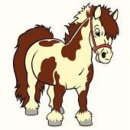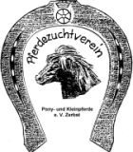 **Ausschreibung**

**Bundesoffene Stutenschau**

der **Rassen** **Shetlandpony**

(Original, unter 87cm)

**Deutsches Part- Bred- Shetlandpony**

(inklusive unter 87cm)

**Deutsches Classicpony**

Eine Veranstaltung der Arbeitsgemeinschaft Süddeutscher Verbände

**Termin:** **25. August 2019, 10.00 Uhr (im Rahmen des Brandenburger Pferdesommers)**

**Veranstaltungsort:** 14641Paaren/Glien (MAFZ- Gelände)

**Verantwortlich:** Pferdezuchtverein Pony- und Kleinpferde e.V. Zerbst

**Nennungen:** die Nennungen erfolgen schriftlich an:

Claudia Heenemann

Elsnigker Str. 14

06386 Reppichau

Tel. 034909 71175, Handy: 0152 02072347

e- Mail: pony@vonrepgow.de

**Nenngeld:** pro Stute 15,00 Euro

Das Nenngeld bitte überweisen auf folgendes Konto:

*Inhaber des Konto:* **Pferdezuchtverein Pony- und Kleinpferde e.V. Zerbst**

*Name der Bank:* **Deutsche Skatbank**  
**IBAN: DE 57 8306 5408 0004 8288 44**

**SWIFT- BIC: GENODEF1SLR**

*Verwendungszweck****:*** bundesoffene Stutenschau – und Name des Einzahlers!

**Meldeschluß:** 03.August 2019

(bei verspäteter Nennung erhöht sich das Nenngeld auf 20,00 Euro!)

**Wettbewerb:**

Zugelassen sind alle Stuten der Rassen

**Shetlandpony (Original, unter 87cm), Deutsches Part- Bred- Shetlandpony (inklusive unter 87cm) und Deutsches Classicpony,**

die in einem der FN anerkannten Zuchtverband registriert sind, **ab 2 Jahre**.

Je nach Nennungsergebnis behält der Veranstalter sich das Recht vor, die Ringe nach Alter zu unterteilen, (Jungstuten 2- 6jährig, 7jährig und älter, eine weitere Unterteilung nach fohlenführenden Stuten ist möglich)

Pro Stute ist ein Nennungsbogen auszufüllen.

**Anzugsordnung:**

Verbandskleidung, festes Schuhwerk

**Veterinärbedingungen:** alle teilnehmenden Ponys müssen frei von ansteckenden Krankheiten sein. Zu einer eventuellen Kontrolle der Impfungen gegen Influenza ist der Pferdepass mitzuführen.

**Besondere Bestimmungen:**

Der Veranstalter haftet nicht für Krankheiten, Unglücksfälle oder sonstige Vorfälle, die beteiligten Personen, Zuschauern und Pferden/Ponys während der Veranstaltung oder bei der An- und Abreise zustoßen. Es besteht zwischen Veranstalter und den Teilnehmern, Pferdebesitzern, Besuchern kein Vertragsverhältnis. Mithin ist jede Haftung für Diebstahl, Verletzungen bei Menschen und Pferden/Ponys oder Beschädigung von Sachen ausgeschlossen. Insbesondere sind die Teilnehmer nicht Gehilfen im Sinne der §§ 278 und831 BGB. Für jedes Pferd/Pony muss eine Haftpflichtversicherung abgeschlossen sein.

Mit Abgabe der Nennung unterwirft sich jeder Teilnehmer und Pferdebesitzer den Bestimmungen in allen Teilen dieser Ausschreibung.

Weitere notwendige Informationen werden rechtzeitig auf der HP des Vereines unter [www.pferdezuchtvereinzerbst.de](http://www.pferdezuchtvereinzerbst.de) veröffentlicht.

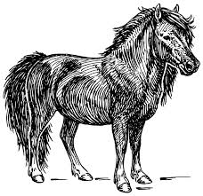

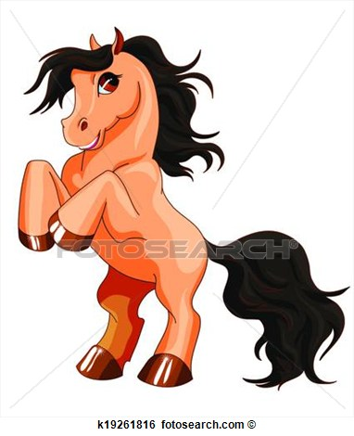

Pro Stute bitte ein Meldebogen!

Meldebogen für die bundesoffene Stutenschau für Shetlandponys am 25.8.2019

Name: ……………………………………………………………………….

Rasse: ……………………………………………………………………….

Farbe: …………………………………………………………………………

Geburtsdatum: ………………………

Abstammung: Mutter: ………………………………………LN…………………

MV: …………………………………….

Vater: ……………………………………LN……………….

VV:

Züchter: …………………………………………………….

Besitzer: ………………………………………………………….

(bitte mit Anschrift und Telefonnummer)

………………………………………………………………………

………………………………………………………………………

……………………………………………………………………….

Unterschrift: Datum: